Студенты ГБПОУ «Георгиевский колледж» лучшие в России…

С 20 по 26 сентября в городе Анапа Краснодарского края, на базе «Санаторно-курортного объединения «Смена» проводился III Всероссийский фестиваль спорта среди учащихся профессиональных образовательных организаций. Соревнования такого большого масштаба проходили под эгидой Министерства образования и науки Российской Федерации, Министерства спорта Российской Федерации и Общественно-государственного физкультурно-спортивного объединения «Юность России».
Ставропольский край на этих крупных соревнования представляла команда, состоящая из 14 студентов ГБПОУ «Георгиевский колледж».
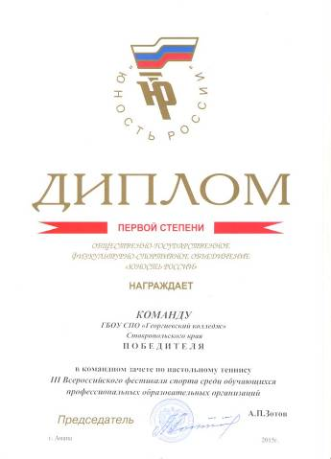В первый день соревнований участники состязались в армспорте, гиревом спорте и настольном теннисе. В армспорте среди девушек нашу команду представляли Дрейбанд Любовь и Савельева Анастасия. Любовь Дрейбанд стала абсолютной чемпионкой в этом виде спорта. В этом виде состязаний у наши спортсмены заняли общекомандное 2 место.
В гиревом спорте нашу команду представляли Толстов Андрей и Громадченко Данил. Толстов Андрей в своей весовой категории стал вторым. В этом виде состязаний у наших спортсменов 2 общекомандное место.
В настольном теннисе приняли участие студенты нашей команды Бушуева Валерия и Саилов Феликс. Бушуева Валерия стала абсолютным победителем, ни проиграв не одному участнику, ни одной игры. Саилов Феликс, уступив всего лишь в одной игре, занял второе место. Итог по настольному теннису был предсказуем – 1 общекомандное место.
Второй день соревнований начался с накала страстей в плавательном бассейне с морской водой. В программу по плаванию входили «кроль на груди», «брасс» и «смешанная эстафета». Нашу команду в этом виде представляли Маёров Андрей, Пахомов Данил, Филипова Виктория, Яковенко Дарья. Заплывы были тяжёлыми так как проходили в холодной морской воде, но это не помешало Яковенко Дарье занять третье место по плаванию.
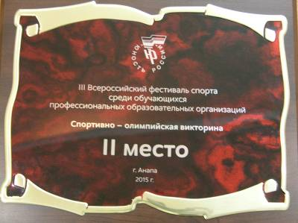Спортивно-олимпийская викторина «Россия – спортивная держава!» проходила в форме игрового конкурса с различными вопросами: по олимпийским играм, по философии, основам безопасности жизнедеятельности и физической культуре. Наша команда заняла 2 место в викторине, уступив всего лишь 0,5 балла первому месту.
В третий день соревнований команда края в полном составе участвовала в танцевально – музыкальном творческом представлении, в котором наиболее полно должна была охарактеризовать национальную культуру Ставропольского 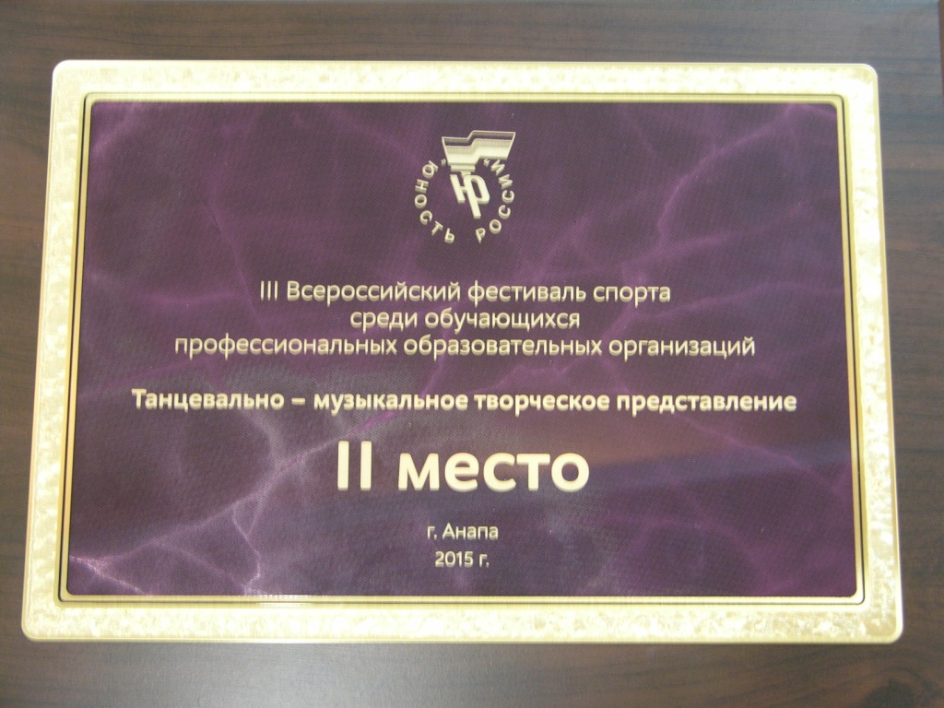края. Студенты колледжа представили строгому жюри подготовленную программу выступления, которое ошеломило всех зрителей. Зал без умолку аплодировал нашим студентом. В итоге 2 общекомандное место.
В четвертый день соревнований команда края участвовала в состязании по «самбо». Призёром в этом виде спорта в тяжелых поединках, проявив большую волю к победе стал Мелкумян Артем, занявший второе место.
Настал заключительный день соревнований, команда края вышла на преодоления полосы препятствий. Полоса препятствий включала: лабиринт, гимнастический бум, забор высотой 2 метра, ручную горизонтальную лестницу, горизонтальную трубу, барьер и стрельбу. Студенты колледжа с этой полосой справились с лёгкостью, уступив всего лишь несколько секунд соперникам, заняв в этом виде спорта 3 место.
Итогом соревнований в Анапе стало 1 общекомандное место во Всероссийском фестивале спорта среди обучающихся профессиональных образовательных организаций. Студенты привезли 7 кубков и более 40 грамот. Можно сказать, что ребята с гордостью отстояли не только город Георгиевск и свой колледж, но и Ставропольский край на этих престижных соревнованиях, опередив лучшие команды профобразования Липецкой, Челябинской, Московской областей, Рязани, Пензы, Волгограда, Чувашской республики и других.
